Міністерство освіти і науки України

**Рівненський інститут Університету «Україна»**

***Кафедра економіки облік та фінансів***

**Методичні вказівки  
ТА завдання до виконання контрольних робіт**

**з дисципліни**

**„МІКРОекономіка”  
для студентів спеціальностей**

**051 «Економіка» та 071 «Облік і оподаткування»**

**заочної форми навчання**

**Рівне - 2024**

*Загальні вимоги до контрольної роботи*

Студент виконує контрольну роботу згідно виданого йому викладачем варіанту завдання. Обсяг контрольної роботи – 18 аркушів учнівського зошита або 10 -12 сторінок формату А-4.

Контрольна робота повинна продемонструвати ступінь опанування студентом матеріалу певних розділів курсу, вміння самостійно осмислити і систематизувати навчальну інформацію; чітко, стисло і логічно викласти матеріал, на основі вивчення теоретичного матеріалу виконати практичні завдання.

Висвітлення теоретичних питань не потребує плану, вступу, але обов’язково повинно завершуватись висновками і списком використаної літератури. Розв’язання задач повинно супроводжуватись поясненнями, формулами, графіками і висновками. Умови задач переписувати в зошит не потрібно.

*\* Студенти, які не виконали контрольної роботи, до заліку не допускаються. * Виданий аркуш завдання вкладається в контрольну роботу і повертається в навчальну частину.*

*Література:*

1. Горбачевська О.В. Графічні побудови в мікроекономіці. – Львів: ЛБІНБУ, 2002. – 175 с.
2. Гронтковська Г.Е., Косік А.Ф. Мікроекономіка. Практикум. – К.: ЦУЛ, 2004 . – 403 с.
3. Долан Э., Линдсей Д. Рынок: микроэкономическая модель. – С-Пб, 1992. – 496 с.
4. Економічна теорія: Макро- та мікроекономіка: Навч. посібн. /За ред. З.Г. Ватаманюка. – Львів: Інтереко, 1998.- 708с.
5. Косік А.Ф., Гронтковська Г.Е. Мікроекономіка. Навчальний посібник. – К.: ЦУЛ, 2004. – 416 с.
6. Макконнелл К., Брю С. Мікроекономіка.- Львів: Просвіта, 1999. – 650 с.
7. Мікроекономіка і макроекономіка /С.Будаговська та ін.– К.: Основи, 1998.– 518 с.
8. Наливайко А.П., Євдокимова Н.М., Задорожна Н.В. Мікроекономіка: Навч.- метод. посібник для самост. вивч. дисц. – К.: КНЕУ, 1999.- 208 с.
9. Піндайк Р., Рубінфельд Д. Мікроекономіка. – К.: Основи, 1996. – 646 с.
10. Семюелсон П.А., Нордгауз В.Д. Мікроекономіка. – К.: Основи, 1998. – 676 с.
11. Фишер С., Дорнбуш Р., Шмалензи Р. Экономика: Пер. с англ. – М.: Дело ЛТД, 1993. – 864 с.
12. Ястремський О.І., Гриценко О.Г. Основи мікроекономіки: Підручник. – К.: Товариство “Знання”, 1998. – 714 с.

ВАРІАНТ 1

І.Теоретична частина:

*1. Предмет, суб’єкти та об’єкт мікроекономіки. Фундаментальні припущення мікроекономічного аналізу.*

*2. Довгострокова виробнича функція. Ізокванта. Гранична норма технологічної заміни. Ефект масштабу.*

ІІ.Практична частина:

*Графоаналітична вправа*

На графіку зображена модель вибору споживачем оптимального кошика з двома товарами X та Y. Позначте на графіку точки, які відповідали б наступним ситуаціям:

1. споживач максимізує корисність від споживання товарів Х і Y;
2. 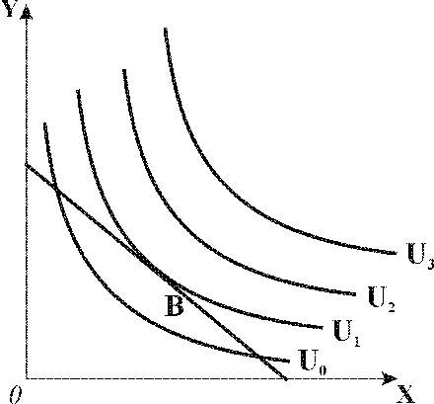споживач купує тільки товар Х;
3. споживач купує тільки товар Y;
4. споживач купує набір, на який не витрачає всього доходу;
5. споживач обирає набір, що має корисність U1, але виходить за межі його бюджету;
6. споживач обирає набір, що має корисність U0, його бюджет цілком витрачений, але вибір не є оптимальним;
7. споживач обирає набір вищого рівня корисності, що виходить за межі його бюджету.

*Задача*

Конкурентна фірма функціонує у короткостроковому періоді. В таблиці наведено динаміку сукупних витрат в залежності від зміни обсягу виробництва:

|  |  |  |  |  |  |  |
| --- | --- | --- | --- | --- | --- | --- |
| **Обсяг випуску продукції (Q), од.** | 0 | 1 | 2 | 3 | 4 | 5 |
| **Сукупні витрати (TC), грн.** | 10 | 12 | 16 | 22 | 30 | 40 |

На основі даних таблиці визначте:

1. Ціну беззбитковості фірми.
2. Обсяг продукції, який фірма буде виробляти за ціною беззбитковості.
3. Побудуйте графічну модель рівноваги фірми в ситуації беззбитковості.
4. Обчисліть, який обсяг випуску вибере фірма, якщо ринкова ціна буде становити 9 грн. Яким буде результат діяльності фірми ?

ВАРІАНТ 2

І.Теоретична частина:

*1. Методи мікроекономічних досліджень. Економічне моделювання та граничний аналіз у моделі трансформації виробничих можливостей.*

*2. Мінімізація довгострокових сукупних витрат. Траєкторія розвитку фірми.*

ІІ.Практична частина:

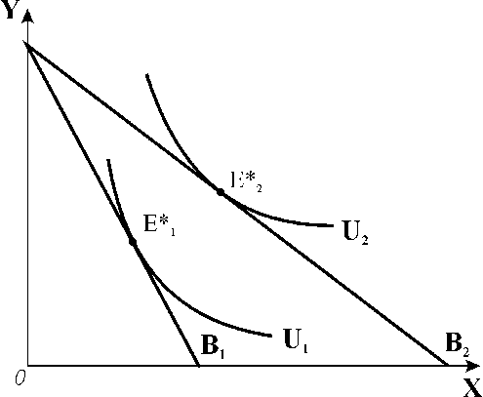*Графоаналітична вправа*

Споживач вибирає оптимальний кошик з двома товарами – X та Y. Початкова рівновага встановлюється у точці Е*1.

1. Поясніть, внаслідок якої зміни і для якого товару точка рівноваги переміщується доЕ*2.
2. Побудуйте криву “ціна – споживання”.
3. Побудуйте нижче сполучений з зображеним графік кривої індивідуального попиту на товар Х.

*Задача*

Припустимо, що середні сукупні і граничні витрати монополії сталі і дорівнюють 4 грн. за будь-якого обсягу. Попит на продукцію монополії представлений даними таблиці:

|  |  |  |  |  |  |  |  |  |  |  |
| --- | --- | --- | --- | --- | --- | --- | --- | --- | --- | --- |
| Ціна, грн./од. | 10 | 9 | 8 | 7 | 6 | 5 | 4 | 3 | 2 | 1 |
| Обсяг попиту, од./ тижд. | 10 | 20 | 30 | 40 | 50 | 60 | 70 | 80 | 90 | 100 |

1. Обчисліть величини граничного виторгу, середніх ї граничних витрат монополії.
2. Побудуйте графіки ринкового попиту, граничного виторгу, середніх ї граничних витрат монополії.
3. Визначте:
4. оптимальний обсяг випуску;
5. ціну продукції;
6. величину економічного прибутку монополії.

ВАРІАНТ 3

І.Теоретична частина:

*1. Аналіз попиту: попит, обсяг попиту, закон попиту, функція попиту, детермінанти попиту.*

*2. Мінімізація довгострокових середніх витрат. Мінімальний ефективний розмір підприємства.*

ІІ.Практична частина:

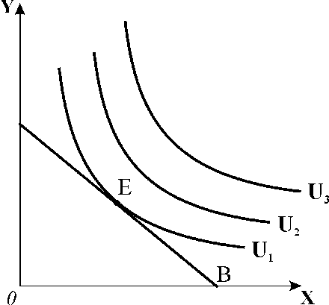*Графоаналітична вправа*

Початкова рівновага споживача відповідає точці Е. Нехай за інших рівних умов доход споживача зростає, а ціни товарів залишаються на рівні початкових.

1. Зробіть необхідні добудови до графіка і побудуйте криву “доход–споживання”;
2. На основі кривої “доход–споживання” побудуйте криву Енгеля для товару Х і визначте, яким є цей товар – нормальним чи нижчим благом.

*Задача*

Досконало конкурентна фірма нарощує обсяги виробництва у короткостроковому періоді від 0 до 10 одиниць продукції.

Постійні витрати фірми дорівнюють 60 грн.

Динаміка змінних витрат задається даними таблиці:

|  |  |  |  |  |  |  |  |  |  |  |  |
| --- | --- | --- | --- | --- | --- | --- | --- | --- | --- | --- | --- |
| ***Обсяг випуску, од.*** | 0 | 1 | 2 | 3 | 4 | 5 | 6 | 7 | 8 | 9 | 10 |
| ***Змінні витрати, грн.*** | 0 | 45 | 85 | 120 | 150 | 185 | 225 | 270 | 325 | 390 | 465 |

1. На основі наведених даних розрахуйте сукуп­ні витрати фірми;
2. побудуйте криві сукупних, постійних та змінних витрат,
3. побудуйте криві сукупного виторгу за ринкових цін: Р1 = 50, Р2 = 30;
4. за методом TRTC визначте графічно оптимальні обсяги виробництва фірми за даних ринкових цін;
5. визначте графічно величини економічних прибутків (збитків).

ВАРІАНТ 4

І.Теоретична частина:

*1. Аналіз пропонування: пропонування, обсяг пропонування, закон пропонування, детермінанти пропонування.*

*2. Вибір оптимального обсягу випуску конкурентною фірмою у короткостроковому періоді. Модель TRTC.*

ІІ.Практична частина:

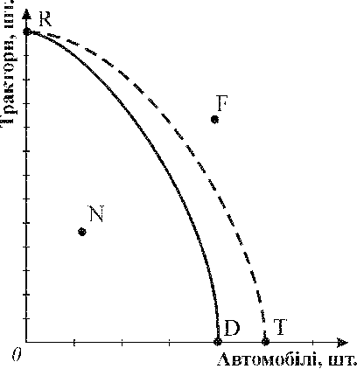*Графоаналітична вправа*

1. Поясніть, яка модель представлена на графіку.
2. Нанесіть декілька точок ефективного розподілу ресурсів між виробництвом двох видів продукції у галузі.
3. Проілюструйте графічно вплив закону спадної віддачі факторів виробництва.
4. Поясніть ситуації, які складаються у точках N і F.
5. Який процес відображає зміна положення кривої від RD до RT?

*Задача*

Дані таблиці характеризують залежність між ціною і обсягом попиту на товар :

|  |  |  |  |  |  |
| --- | --- | --- | --- | --- | --- |
| **Ціна, грн.** | 5 | 4 | 3 | 2 | 1 |
| **Обсяг попиту, од.** | 1 | 2 | 3 | 4 | 5 |

1. Обчисліть коефіцієнти лінійної еластичності за кожної зміни ціни.
2. Визначте сукупні видатки споживачів за кожної ціни.
3. Побудуйте криву попиту і визначте на ній зони еластичного і нееластичного попиту, точку одиничної еластичності.
4. Поясніть, як впливає еластичність попиту на динаміку видатків споживачів (виторгу продавців)?
5. За яких значень ціни попит буде еластичним, за яких – нееластичним?

ВАРІАНТ 5

І.Теоретична частина:

*1. Ринкова рівновага. Моделі ринкової рівноваги.*

*2. Вибір оптимального обсягу випуску конкурентною фірмою у короткостроковому періоді. Модель MRMC.*

ІІ.Практична частина:

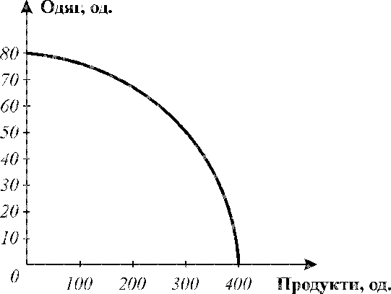

*Графоаналітична вправа*

1. Позначте на графіку точки, що відповідають пропорціям виробництва, заданим даними таблиці, та визначте ефективний, неефективний і неможливий варіанти виробництва.
2. Нехай спочатку вироблялось 300 од. продуктів і 50 од. одягу. Згодом попит на одяг зріс на 20 одиниць. Які зміни в структурі виробництва дозволять задовольнити цей додатковий попит?

|  |  |  |  |  |
| --- | --- | --- | --- | --- |
| **Комбінації товарів** | **A** | **B** | **C** | **D** |
| Одяг, од. | 60 | 60 | 50 | 40 |
| Продукти, од. | 250 | 100 | 300 | 400 |

1. Які зміни повинні відбутись, щоб стало можливим виробництво 40 од. одягу і 400 од. продуктів?

*Задача*

Квиток до кінотеатру коштує 4 грн., при цьому кінотеатр відвідують 200 чол. на день. Кінотеатр розрахований на 300 глядачів. Директор кінотеатру вважає, що попит на квитки високо еластичний (Еd= –4) і вирішує знизити ціну квитка до 3,5 грн.

1. Визначте, чи є правильним його рішення.
2. Чи дозволить зниження ціни квитків заповнити 100 глядацьких місць?
3. Як внаслідок зниження ціни квитків зміниться виторг кінотеатру?
4. Поясніть, як пов’язані цінова еластичність попиту і сукупний виторг продавців (видатки покупців).

ВАРІАНТ 6

І.Теоретична частина:

*1. Поняття еластичності. Види еластичності попиту та пропонування. Показники еластичності: лінійна та дугова еластичність.*

*2. Короткострокова крива пропонування конкурентної фірми та галузі. Надлишок виробника.*

ІІ.Практична частина:

*Графоаналітична вправа*

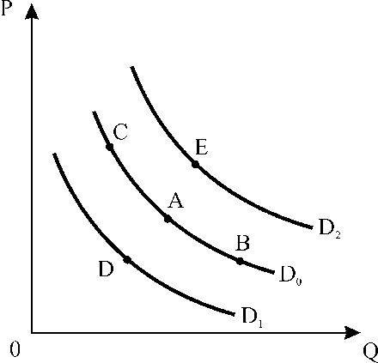

На графіку зображені криві попиту. Припустимо, що початковий вибір покупця відповідає точці А. Поясніть, в яку точку переміститься покупець з точки А:

1. якщо ціна на даний товар зросте? Як називається цей рух?
2. якщо зросте ціна на товар – замінник;
3. якщо зросте ціна на товар – взаємодоповнювач? Як називається цей рух?
4. чим викликаний рух покупця з точки А в точку В? Якими є його наслідки?

5) чим викликаний рух з точки В у точку С? Якими є його наслідки?

*Задача*

Припустимо, що Ви маєте намір відкрити мале підприємство з виробництва столярних виробів.

Придбання устаткування обійдеться у 50 тис. грн., які за альтернативного використання могли б щорічно давати 5000 грн. доходу. Устаткування розраховане на 10 років роботи.

Найом робітників обійдеться у 2100 грн. щомісяця, річна орендна плата становитиме 4000 грн., а на закупівлю сировини, матеріалів, електроенергії потрібно 15000 грн. на рік.

За Вашими підрахунками, сукупний річний виторг становитиме 69300 грн. На аналогічному підприємстві Вам пропонували зайняти вакантну посаду менеджера з річною платнею 4200 грн.

Обчисліть величини річних бухгалтерського і економічного прибутків підприємства.

ВАРІАНТ 7

І.Теоретична частина:

*1. Випадки та чинники цінової еластичності попиту. Перехресна еластичність попиту. Еластичність попиту за доходом.*

*2. Вибір обсягу виробництва конкурентною фірмою у довгостроковому періоді. Довгострокова рівновага конкурентної фірми і галузі. Парадокс прибутку.*

ІІ.Практична частина:

*Графоаналітична вправа*

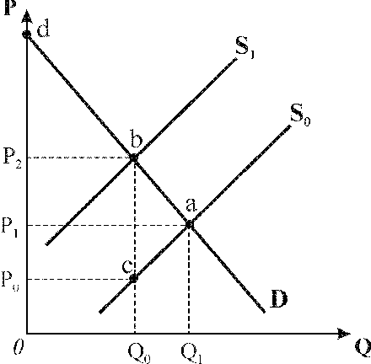На графіку зображені криві попиту і пропонування для ринку окремого товару. Початкова рівновага встановилась в точці *а*, після чого був введений податок на продаж як певна сума з одиниці товару. Визначте графічно:

1. якою є ставка податку на одиницю товару?
2. площу, яка відповідає загальній сумі податку;
3. величини податкового тягаря, що припадають на покупців та продавців;
4. що змінилося б на графіку, якби був запроваджений відсотковий податок?
5. що змінилося б на графіку, якби платниками податку були визначені покупці товару? Яка точка стала б точкою нової рівноваги у цьому випадку?

*Задача*

У галузі виробляються комп’ютери та принтери. У таблиці наведено ефективні варіанти зміни структури виробництва:

|  |  |  |  |  |  |  |  |
| --- | --- | --- | --- | --- | --- | --- | --- |
| ***Варіанти*** | ***A*** | ***B*** | ***C*** | ***D*** | ***E*** | ***F*** | ***G*** |
| *Принтери, шт.* | 6 | 5 | 4 | 3 | 2 | 1 | 0 |
| *Комп’ютери, шт.* | 0 | 8 | 15 | 21 | 26 | 30 | 33 |

1. Зобразіть графічно криву трансформації виробничих можливостей галузі.
2. Обчисліть альтернативні витрати виробництва одного додаткового комп’ютера в різних варіантах зміни структури виробництва.
3. Поясніть, як змінюються альтернативні витрати в міру розширення виробництва принтерів.

ВАРІАНТ 8

І.Теоретична частина:

*1. Еластичність пропонування: показники, випадки, вплив фактора часу.*

*2. Характерні ознаки монополії. Вибір монополістом оптимального обсягу випуску у короткостроковому періоді (модель TRTC).*

ІІ.Практична частина:

*Графоаналітична вправа*

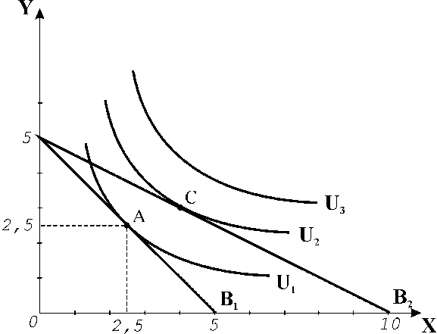

Споживач вибирає кошик з двома товарами X та Y. Початкова рівновага (т. А) характеризується такими даними: обсяг споживання товару Х – 2,5 од., обсяг споживання товару Y – 2,5 од.; доход становить 40 грн.

1. Визначте, якими були початкові ціни обох товарів.
2. Поясніть, під впливом якого чинника споживання товару Х могло вдвічі зрости.
3. Що змінилося б на графіку, якби одночасно зріс доход споживача? Покажіть ці зміни графічно.

*Задача*

Попит на фотоапарати описується рівнянням: *QD= 100 – P*

Їх пропонування задається рівнянням: *QS= 2P–50.*

1. Визначте рівноважну ціну (грн.) та рівноважну кількість (тис. шт.) фотоапаратів. Подайте графічну ілюстрацію.
2. Як зміняться рівноважні ціна та кількість фотоапаратів, якщо буде введений 10% податок з продажу? Які зміни відбудуться на графіку?

ВАРІАНТ 9

І.Теоретична частина:

*1. Кардиналістська (кількісна) модель поведінки споживача: функція корисності, сукупна та гранична корисність, правило максимізації корисності.*

*2. Вибір оптимального обсягу випуску для монополії у короткостроковому періоді (модель MRMC).*

ІІ.Практична частина:

*Графоаналітична вправа*

Проаналізуйте за графіками а) і б) розподіл вигод від субсидії між споживачами і виробниками залежно від еластичності попиту та пропонування, враховуючи, що в обох випадках величина наданої виробникам субсидії однакова.

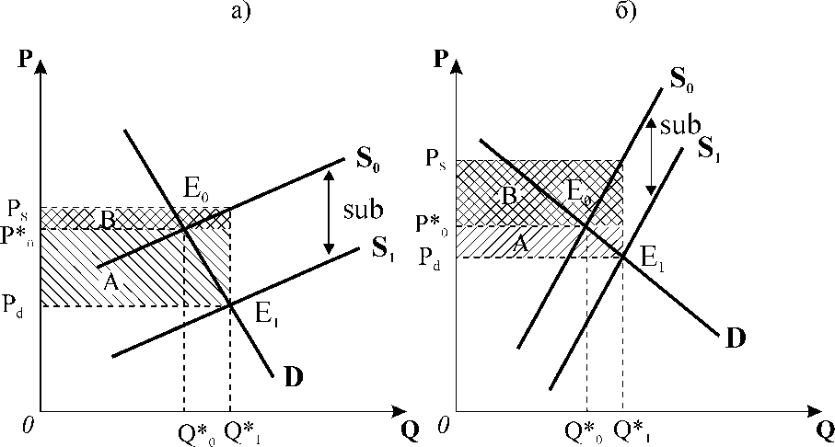

*Задача*

Крива попиту на товар задається рівнянням: 

крива пропонування:

1. Побудуйте графіки попиту та пропонування, визначте рівноважні ціну та обсяг виробництва;
2. Яка ситуація виникне на ринку, якщо на даний товар буде встановлена ціна, що дорівнює 9 грн. ?
3. Порівняйте сукупний виторг продавця за обох значень ціни.

ВАРІАНТ 10

І.Теоретична частина:

*1. Ординалістська (порядкова) модель поведінки споживача. Аксіоми уподобань. Криві байдужості. Гранична норма заміни благ.*

*2. Соціально-економічні наслідки монополізації виробництва.*

ІІ.Практична частина:

*Графоаналітична вправа*

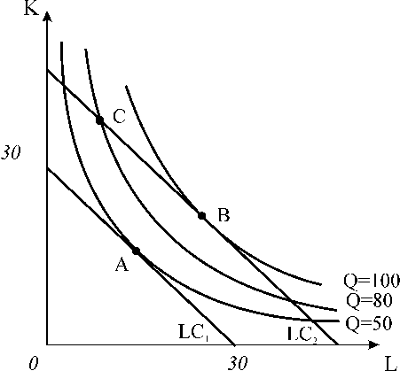На основі карти ізоквант та ізокост фірми дайте відповіді на наступні запитання :

1. якою є гранична норма технологічної заміни в точці А?
2. визначте величину середніх сукупних витрат виробництва 100 одиниць продукції, якщо в точці *В* ціна одиниці капіталу становить 5 грн., ціна одиниці праці - 3 грн., а фірма використовує 25 одиниць капіталу і 30 одиниць праці;
3. чи відображає точка *С* комбінацію факторів виробництва, яка використовується для визначення довгострокових середніх витрат виробництва 80 одиниць продукції? Поясніть.

*Задача*

Припустимо, що доходи родини зросли з 600 грн. до 1500 грн. на місяць, а її видатки на товар N за цей же період зросли відповідно з 50 грн. до 100 грн.

Обчисліть коефіцієнт еластичності попиту за доходом і визнач­те, яким є товар N - предметом першої необхідності чи предметом розкоші.

ВАРІАНТ 11

І.Теоретична частина:

*1. Бюджетне обмеження споживача. Аналіз бюджетної лінії.*

*2. Ціноутворення за умов монополії. Цінова дискримінація.*

ІІ.Практична частина:

*Графоаналітична вправа*

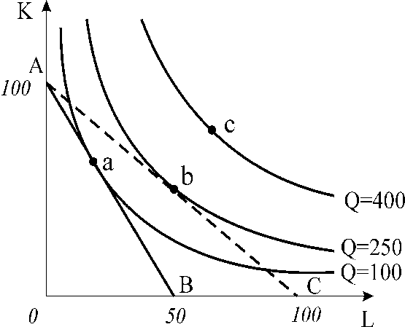На графіку зображена карта ізоквант з початковою ізокостою *АВ* і новою ізокостою *АС*. Фірма спрямовує на купівлю виробничих факторів 1000 грн. Визначте за графіком:

1. якими є початкові ціни праці і капіталу ?
2. яка точка є точкою початкової рівноваги фірми? Поясніть.
3. якими є нові ціни праці і капіталу?
4. якою є нова точка рівноваги?
5. що повинно змінитись для того, щоб рівновага фірми встановилась у точці *С*?

*Задача*

З друку вийшов новий навчальний посібник з мікроекономіки. Попит на посібник заданий рівнянням: *QD= 6 – P*, пропонування описує рівняння: *QS= P–2.*

1. Визначте рівноважну ціну (грн.) та рівноважну кількість (тис. шт.) посібників. Подайте графічну ілюстрацію.
2. Припустимо, що уряд встановлює податок, який виплачується продавцем у розмірі 2 грн. з одного посібника. Визначте нову рівноважну ціну і рівноважний обсяг продажу. Які зміни відбудуться на графіку?
3. Визначте суму податкових надходжень від продажу підручників.

ВАРІАНТ 12

І.Теоретична частина:

*1. Оптимізація споживчого вибору в ординалістській моделі. Рівновага споживача.*

*2. Характерні ознаки олігополії. Моделі олігополії.*

ІІ.Практична частина:

*Графоаналітична вправа*

Проаналізуйте за графіками а) і б) розподіл податкового тягаря між покупцями і продавцями залежно від еластичності попиту та пропонування, враховуючи, що в обох випадках величина встановленого на продавців податку є однаковою.

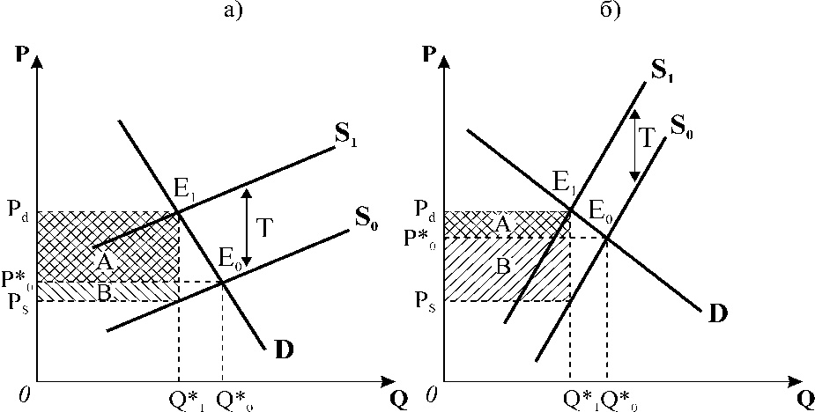

*Задача*

Ціна товару зросла з 1,5 грн. до 2 грн. за одиницю, а обсяг пропонування збільшився з 900 одиниць до 1000 одиниць на тиждень.

Обчисліть лінійний коефіцієнт цінової еластичності пропонування і визначте, яким є пропонування даного товару – еластичним чи нееластичним.

ВАРІАНТ 13

І.Теоретична частина:

*1. Зміна рівноваги споживача при зміні доходу. Крива „доход – споживання”. Криві Ангеля.*

*2. Моделі олігополістичного ціноутворення: дилема олігополістів, модель „ламаної кривої попиту”.*

ІІ.Практична частина:

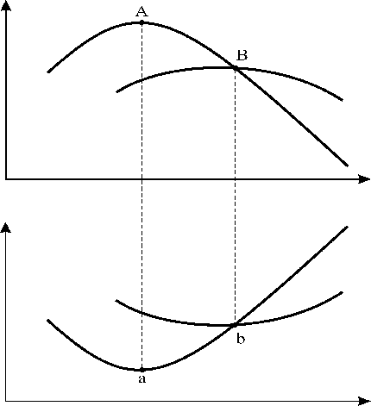*Графоаналітична вправа*

1. Поясніть, які криві зображені на графіках і позначте їх.
2. Охарактеризуйте взаємозв’язок між кривими на кожному з графіків.
3. Охарактеризуйте зв’язок між кривими на обох графіках.
4. Дію якого закону (законів) відображає конфігурація кривих на верхньому і нижньому графіках?

*Задача*

Функція попиту на товар задана рівнянням:;

Функція пропонування товару:.

1. Обчисліть параметри ринкової рівноваги.
2. Накресліть графічну модель ринкової рівноваги.
3. Визначте і покажіть графічно, як вплине на рівноважну ціну та рівноважний обсяг продукції зменшення попиту на 25%.
4. Що змінилось у положенні кривої попиту?

ВАРІАНТ 14

І.Теоретична частина:

*1. Зміна рівноваги споживача при зміні ціни одного з благ. Крива індивідуального попиту.*

*2. Характеристика ринку монополістичної конкуренції. Моделі коротко- та довгострокової рівноваги монополістичного конкурента.*

ІІ.Практична частина:

*Графоаналітична вправа*

1. 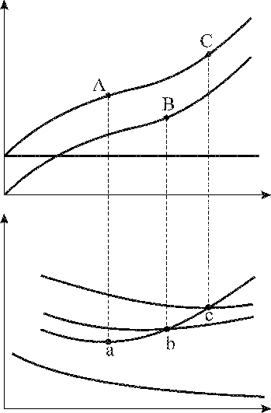Поясніть, які криві зображені на графіках, відповідно позначте осі координат та криві.
2. Поясніть конфігурації кривих на верхньому та нижньому графіках. Чому більшість кривих на нижньому графіку мають U - подібну форму?
3. Проаналізуйте, який зв’язок між кривими двох графіків відображають зображені точки.
4. Яка з точок відповідає максимуму граничного продукту змінного фактора виробництва?
5. Яка з точок відповідає максимуму середнього продукту?

*Задача*

З друку вийшов новий посібник з мікроекономіки. Попит на посібник заданий рівнянням: , умови пропонування описує рівняння: 

1. Визначте рівноважну ціну (грн.) та рівноважну кількість (тис. шт.) посібників. Подайте графічну ілюстрацію.
2. Припустимо, що уряд вводить податок, який виплачується продавцем у розмірі 2 грн. з одного посібника. Визначте нову рівноважну ціну і рівноважний обсяг продажу. Які зміни відбудуться на графіку?

ВАРІАНТ 15

І.Теоретична частина:

*1. Індивідуальний та ринковий попит. Надлишок споживача.*

*2. Регулювання діяльності монополій. Природна монополія.*

ІІ.Практична частина:

*Графоаналітична вправа*

На основі графіка дайте відповіді на наступні запитання:

1. 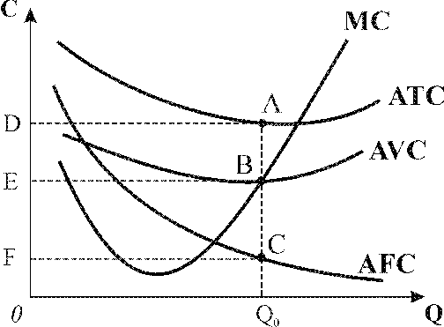в якому часовому періоді працює фірма: короткостроковому чи довгостроковому? Обґрунтуйте відповідь.
2. якій площі відповідають змінні витрати *(VC)* виробництва обсягу Q0?
3. якій площі відповідають сукупні витрати *(ТС)* на цьому ж обсязі виробництва?
4. якій площі відповідають постійні витрати *(FC)* на цьому обсязі виробництва?
5. як змістяться всі криві графіка, якщо фірма вирішить скоротити частину робітників?

*Задача*

Попит на фотоапарати описується рівнянням:  Їх пропонування задається рівнянням: 

1. Визначте рівноважну ціну (грн.) та рівноважну кількість (тис. шт.)фотоапаратів.
2. Подайте графічну ілюстрацію.
3. Як зміняться рівноважні ціна та кількість фотоапаратів, якщо буде введений 10% податок з продажу? Покажіть ці зміни графічно.

ВАРІАНТ 16

І.Теоретична частина:

*1. Мета виробництва. Теорія витрат і прибутків.*

*2. Особливості попиту на ресурси. Попит фірми на один змінний фактор. Еластичність попиту на ресурс. Зміна попиту фірми на ресурс.*

ІІ.Практична частина:

*Графоаналітична вправа*

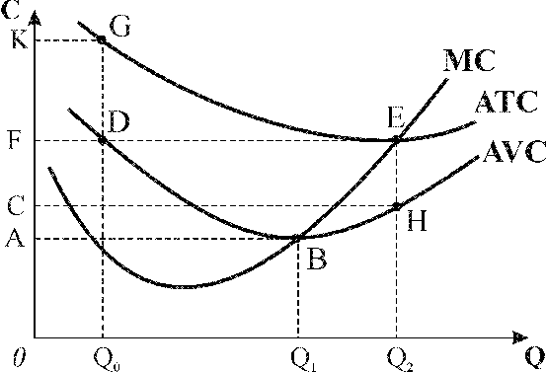

На основі графіка дайте відповіді на наступні запитання:

1. якому відрізку відповідає величина середніх змінних витрат, якщо обсяг випуску продукції дорівнює Q1?
2. якому відрізку відповідає величина середніх постійних витрат фірми для обсягу випуску Q2?
3. якими є величини середніх постійних і середніх змінних витрат фірми для обсягу випуску Q0?

*Задача*

Студентка споживає груші та яблука. Представлені в таблиці споживчі коши­ки є байдужими для неї,вони всі мають однакову корисність.

|  |  |  |  |  |
| --- | --- | --- | --- | --- |
| *Споживчі кошики* | ***A*** | ***B*** | ***C*** | ***D*** |
| Кількість груш, кг | 5 | 3 | 2 | 1 |
| Кількість яблук, кг | 1 | 2 | 3 | 5 |

1. На основі наведених даних побудуйте криву байдужості, відклавши кількість груш на вертикальній осі, а кількість яблук – на горизонтальній.
2. Визначте граничну норму заміни груш яблуками та її динаміку, якщо студентка послідовно змінює уподобання щодо споживчих кошиків від кошика A до кошика D.

ВАРІАНТ 17

І.Теоретична частина:

*1. Короткострокова виробнича функція. Закон спадної віддачі.*

*2. Сфери неспроможності ринку: зовнішні ефекти.*

ІІ.Практична частина:

*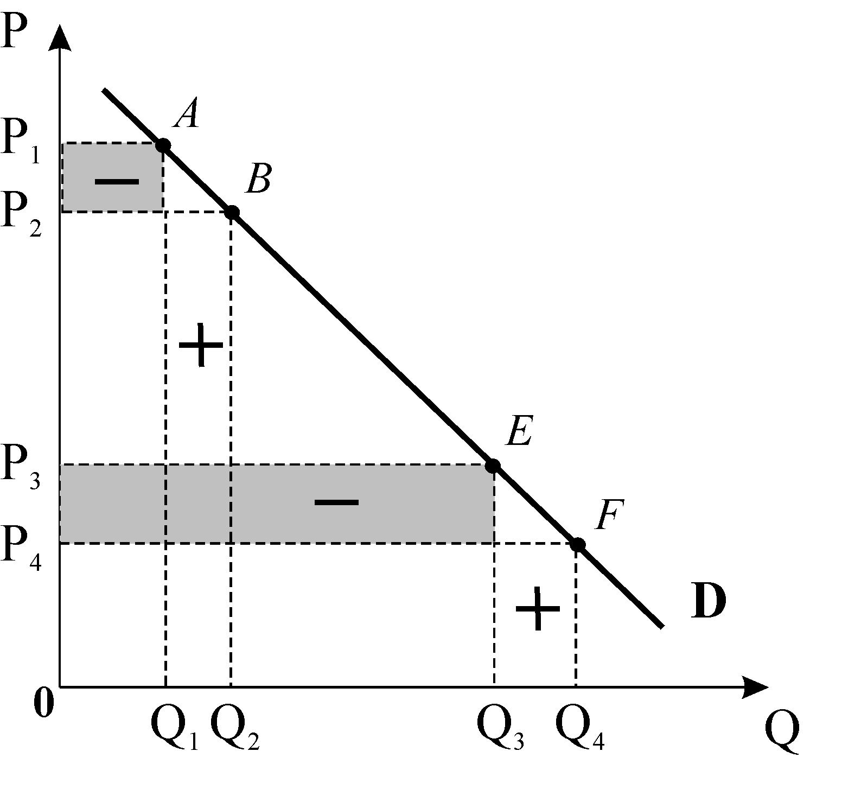Графоаналітична вправа*

Використовуючи наведений графік, поясніть стратегію ціноутворення продавців з врахуванням цінової еластичності попиту: в якому випадку продавцям доцільно знизити ціну, а в якому випадку її доцільно підвищити?

Покажіть графічно відрізки кривої попиту, що відповідають еластичному та нееластичному попиту.

Добудуйте нижче графік сукупного виторгу продавців і поясніть його динаміку.

*Задача*

Для виробництва заданого обсягу продукції – 346 одиниць на день – фірма може застосувати такі варіанти технологічно ефективних способів виробництва:

|  |  |  |  |  |
| --- | --- | --- | --- | --- |
| Варіанти технології | ***A*** | ***B*** | **C** | ***D*** |
| Кількість одиниць праці | 1 | 2 | 3 | 6 |
| Кількість одиниць капіталу | 6 | 3 | 2 | 1 |

Ціна одиниці праці 2 грн., ціна одиниці капіталу 3 грн.

1. Визначте економічно ефективний спосіб виробництва;
2. Чи зміниться вибір фірмою технології, якщо ціна одиниці капіталу знизиться до 1 грн. ? Яку саме комбінацію праці і капіталу вибере фірма?

ВАРІАНТ 18

І.Теоретична частина:

*1. Короткострокові витрати виробництва.*

*2. Сфери неспроможності ринку: суспільні блага.*

ІІ.Практична частина:

*Графоаналітична вправа*

* 1. 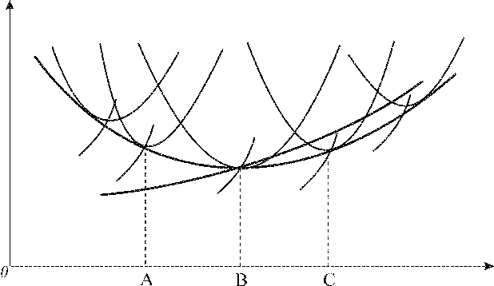Поясніть, що зображено на графіку; позначте осі координат та криві.
  2. Дію якого ефекту ілюструє цей графік? Який характер може мати цей ефект? Як його характер впливає на динаміку витрат?
  3. Для якого часового періоду характерна дія цього ефекту?
  4. Який обсяг випуску буде оптимальним для фірми, що успішно розвивається на конкурентному ринку?
  5. Що відбудеться, якщо фірма перевищить оптимальний обсяг виробництва? Дію якого ефекту вона відчуватиме?

*Задача*

Фірма-виробник пилосмоків за 3 роки знизила ціну на свою продукцію з 1000 грн. до 500 грн., а потім до 300 грн. за одиницю. Відповідно попит зріс з 10 тис. шт. до 30 тис. шт., а потім до 40 тис. шт. на рік.

1. Визначте коефіцієнт лінійної еластичності попиту за кожної зміни ціни.
2. До якого рівня варто було знижувати ціну?

ВАРІАНТ 19

І.Теоретична частина:

*1. Часткова та загальна рівновага. Модель загальної рівноваги ринкової системи.*

*2. Попит фірми на декілька факторів виробництва. Правило мінімізації видатків на заданий обсяг випуску. Правило оптимального співвідношення ресурсів.*

ІІ.Практична частина:

*Графоаналітична вправа*

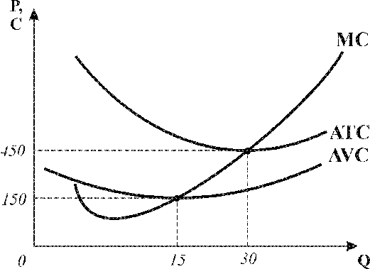На основі наведеного графіка витрат, пов’язаних з виробництвом телевізорів, дайте відповіді на наступні запитання:

1. якою є величина сукупних змінних витрат *(VC)* виробництва 15 телевізорів?
2. якою є величина середніх змінних витрат *(АVC)* виробництва 30 телевізорів, якщо середні постійні витрати випуску 10 телевізорів становлять 300 грн.?

*Задача*

Підприємець відкрив взуттєву майстерню. Він вклав 5000 грн. у придбан­ня обладнання, на 1000 грн. придбав сировини і матеріалів, 1000 грн. сплатив за річну оренду приміщення. Якби він поклав ці гроші в банк, то міг би отримати 5% річних. Якби він погодився працювати за наймом у майстерні "Будинку побуту", то міг би отримувати 2400 грн. заробіт­ної плати на рік.

Обчисліть величини бухгалтерського, економічного та нормального прибутків підприємця, якщо його сукупний річний виторг становить 12750 грн.

ВАРІАНТ 20

І.Теоретична частина:

*1. Часові періоди і пристосування ринку до змін у попиті та пропонуванні.*

*2. Особливості ринку капіталу. Ціна капітального активу. Поточна дисконтована вартість.*

ІІ.Практична частина:

*Графоаналітична вправа*

Графік ілюструє параметри діяльності фірми. На основі графіка визначте:

1. 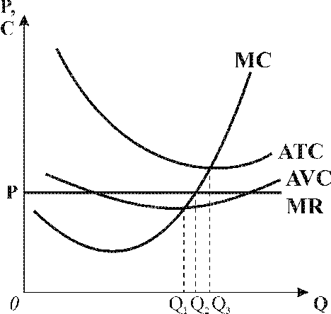в якій ринковій структурі працює ця фірма? Обґрунтуйте відповідь.
2. в якому часовому періоді працює ця фірма? Обґрунтуйте відповідь.
3. який обсяг виробництва вибере фірма? За яким правилом визначається оптимальний обсяг випуску?
4. яким є результат діяльності фірми? Чи максимізує вона прибуток? Обґрунтуйте відповідь.
5. визначте, що повинна зробити фірма для оптимізації свого стану і якими при цьому будуть результати її діяльності, якщо на обсязі випуску Q**1** граничні витрати цієї фірми становлять 6 грн., а ринкова ціна дорівнює 7 грн.

*Задача*

|  |  |  |  |  |  |  |  |  |
| --- | --- | --- | --- | --- | --- | --- | --- | --- |
| Кількість тістечок, шт. | 0 | 1 | 2 | 3 | 4 | 5 | 6 | 7 |
| Сукупна корисність, ютилів | 0 | 5 | 9 | 12 | 14 | 15 | 15 | 14 |

На основі наведених даних :

1. визначте граничну корисність третього тіс­течка;
2. побудуйте графіки сукупної та граничної корисності;
3. за якого значення граничної корисності споживач отримує максимум сукупної корисності?